- 作者的项目中说的

- # 如需使用脚手架在npm install 之后执行npm link，# 随后即可使用wz脚手架，
wz remove -p Tinymce //卸载Tinymce插件。测试不行！ 下面直接说解决方案：
该项目的issue中有一位同学说： node bin/wz remove -p Tinymce（根目录） ，执行截图如下：
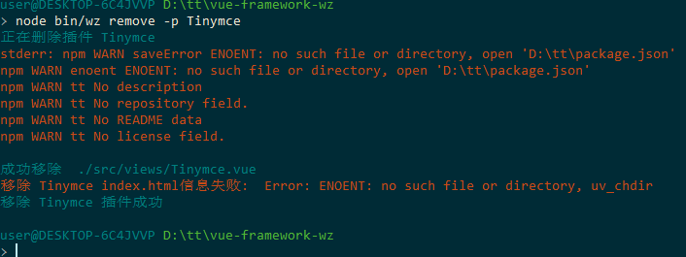
查看在views目录下依然有Tinymce.vue。所以这个同学说的不准确。 我的解决方案：找到Tinymce.vue，注释代码：
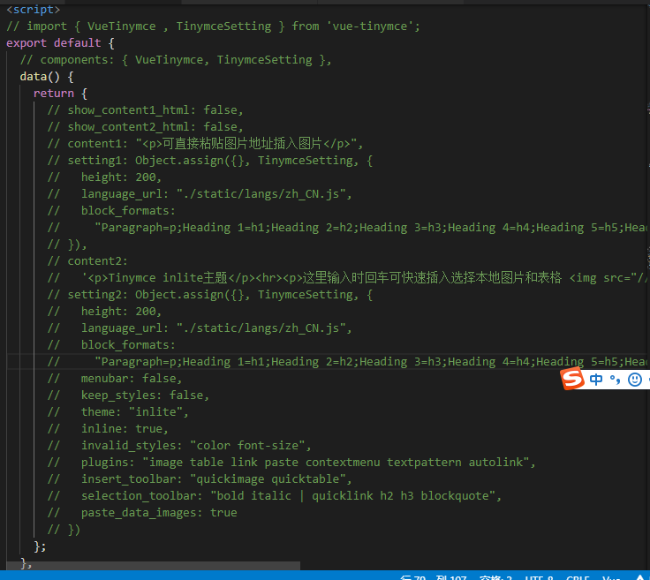
项目可跑起来（已测试）。原因个人认为是：
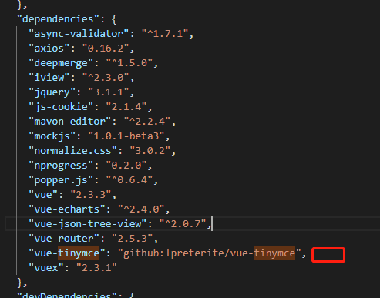
安装包没有安装成功，导致项目跑不起来。

=======================分割线==========================

执行npm ls（查看包依赖关系），出现下面的提示：
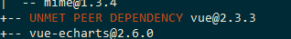

上图意思是：“未满足对等的依赖”，意思是vue2.3.3依赖包不匹配。下边的图的意思是iview@2.14.3需要vue@2.5.2。所以才有了‘UNMET PEER DEPENDENCY vue@2.3.3’。
结局办法是npm uninstall vue --save，在npm install vue@2.5.2 --save。
随后npm run dev提示如下：
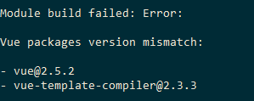
意思是vue@2.5.2与他的编译模板vue-template-compiler@2.3.2不一致。
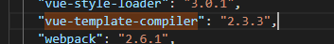

依次执行npm uninstall vue-template-compiler --save-dev npm install vue-template-compiler@2.5.2 --save-dev

这时候你执行npm run dev项目可以跑起来了。

=====================分割线===============================

大家还记得刚才下图中的提示吗？
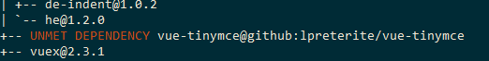
意思就是无效的依赖包，直接卸载他。执行npm uninstall vue-tinymce --save。

之后再次npm ls 出现：
在package.json中并没有发现@packy-tang，到node_modules中发现有此目录，直接del。
如果发现这个这种提示就删包，上面的意思是：额外的包，可直接del。

最后我发现没有什么警告了，把项目锁包npm shrinkwrap --dev。
锁了包之后，我开始想着再次测试一下，直接把node_modules 删除了，执行npm install，但是问题如下：
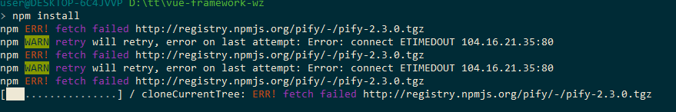
不知道到底是怎么回事，一直就是安装不了，我猜想原因是发生在锁包逻辑，我把npm-shrinkwrap.json del 了，再次npm i 可以安装成功。不知道为啥？

